第91回日本内分泌学会学術総会
大学院生・大学生 証明書

下記に必要事項を記入し、学生証のコピーを貼り付けの上、ご提出ください。
※事前登録済みの方 ： 第91回日本内分泌学会学術総会 運営事務局へご提出ください。
【送付先】
第91回日本内分泌学会学術総会 参加登録デスク行
Fax : 092-437-4182 E-mail : reg_jes2018@c-linkage.co.jp
※当日登録の方は、２F受付でご提出ください。

【登録者記入欄】
事前参加登録ID  ※事前登録の済みの方のみ  ご記入下さい | ※事前参加登録完了通知メールに記載されている登録ID（R●●●●●）をご記入ください。
氏名
所属
電話番号
FAX番号
E-mail
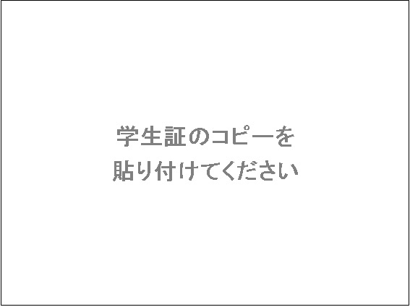
※ご提出いただいた個人情報は、本総会の大学院生・大学生の証明以外に利用したり、第三者に使用させたりすることは一切ございません。
第91回日本内分泌学会学術総会 運営事務局
〒812-0016 福岡市博多区博多駅南1-3-6第三博多偕成ビル
株式会社 コンベンションリンケージ内
TEL：092-437-4188/ FAX：092-437-4182
E-mail：reg_jes2018@c-linkage.co.jp

第91回日本内分泌学会学術総会 運営事務局
〒812-0016 福岡市博多区博多駅南1-3-6第三博多偕成ビル
株式会社 コンベンションリンケージ内
TEL：092-437-4188/ FAX：092-437-4182
E-mail：jes2018@c-linkage.co.jp

